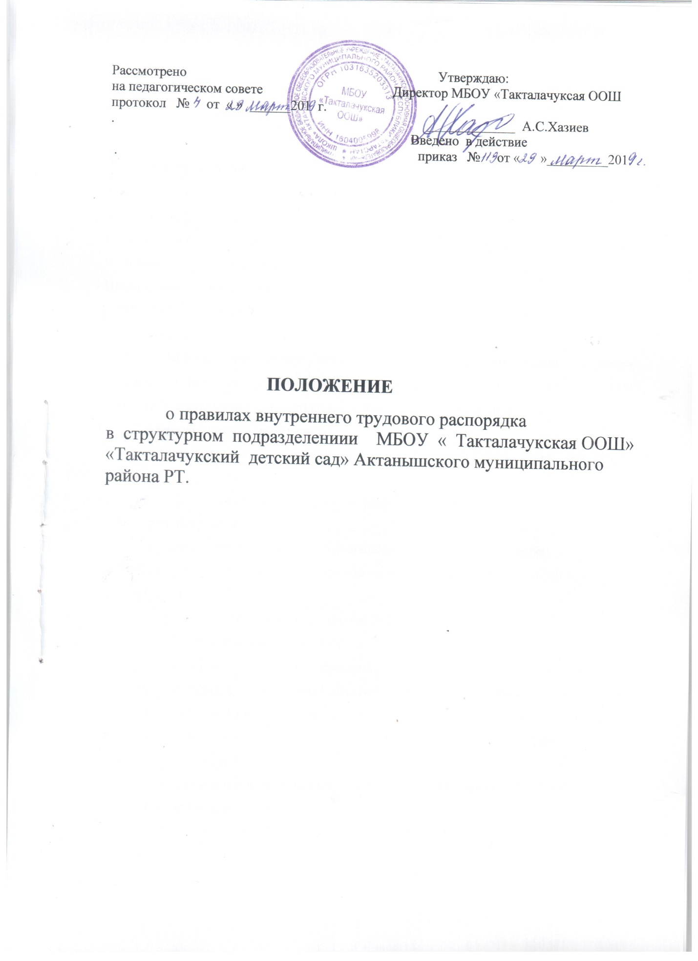.

1. Общие положения
1.1. Настоящие Правила – это нормативный акт, регламентирующий порядок приема и увольнения работников, основные права, обязанности и ответственность сторон трудового договора, режим работы, время отдыха, применяемые к работникам меры поощрения и взыскания, а также другие вопросы регулирования трудовых отношений. Правила способствуют эффективной организации работы Структурного подразделения МБОУ «Такталачукская ООШ» «Такталачукский детский сад» (далее – ДОО), укреплению трудовой дисциплины.
1.2. Настоящие правила внутреннего трудового распорядка утверждаются трудовым коллективом ДОО по представлению администрации и профсоюзного комитета. Они являются обязательными для выполнения каждым членом коллектива.
2. Порядок приема, перевода и увольнения работников
2.1. Поступающийна основную работу при приеме представляет следующие документы:
- паспорт или иной документ, удостоверяющий личность;
- трудовую книжку;
- страховое свидетельство государственного пенсионного страхования;
- документы воинского учета – для военнообязанных и лиц, подлежащих призыву на военную службу;
- документ об образовании и (или) о квалификации;
-справку о наличии (отсутствии) судимости и (или) факта уголовного преследования либо о прекращении уголовного преследования по реабилитирующим основаниям, выданную в порядке и по форме, которые устанавливаются федеральным органом исполнительной власти, осуществляющим функции по выработке и реализации государственной политики и нормативно-правовому регулированию в сфере внутренних дел.
2.2. Лица, поступающие на работу по совместительству, предъявляют: (ТК РФ)
-копию трудовой книжки;
-справку с места основной работы с указанием должности, графика работы, квалификационной категории;
-паспорт;
-документы об образовании;
-медицинскую книжку с отметкой о допуске к работе;
-страховое свидетельство государственного пенсионного страхования;
-свидетельство ИНН;
-документы о повышении квалификации
-справку о наличии (отсутствии) судимости и (или) факта уголовного преследования либо о прекращении уголовного преследования по реабилитирующим основаниям, выданную в порядке и по форме, которые устанавливаются федеральным органом исполнительной власти, осуществляющим функции по выработке и реализации государственной политики и нормативно-правовому регулированию в сфере внутренних дел.
2.3. Порядок хранения и использования персональных данных работников устанавливается в соответствии с «Положением о защите персональных данных работников» с соблюдением требований Трудового кодекса РФ.
2.4. Прием на работу осуществляется в следующем порядке:
- оформляется заявление на имя заведующего МБДОО;
- составляется и подписывается трудовой договор (ТК РФ);
- издается приказ о приеме на работу, который доводится до сведения нового работника под роспись (ТК РФ);
- работника знакомят под роспись (ТК РФ):
- с Коллективным договором;
- с Уставом МБДОО;
- Правилами внутреннего трудового распорядка;
- должностными инструкциями;
- инструкциями по охране труда, противопожарной безопасности, охране жизни и здоровья детей;
- оформляется личное дело на нового работника (листок по учету кадров, автобиография, копии документов об образовании, повышении квалификации, личное заявление с визой руководителя, трудовой договор, приказ о приеме на работу).
2.5. При приеме на работу или переводе работника на другую работу руководитель МБДОО обязан разъяснить его права и обязанности, ознакомить с условиями оплаты его труда, графиком работы, Положением о надбавках, доплатах, премировании сотрудников ДОУ.
2.6. Фактическое допущение к работе соответствующим должностным лицом считается заключением трудового договора независимо от того, был ли прием на работу оформлен надлежащим образом.
2.7. Прекращение трудового договора может иметь место только по основаниям, предусмотренным законодательством Российской Федерации.
Педагогические работники и обслуживающий персонал имеют право расторгнуть трудовой договор, заключенный на неопределенный срок, предупредив об этом администрацию письменно за две недели. В отдельных случаях (зачисление в учебное заведение, выход на пенсию и др.) трудовой договор может быть расторгнут в срок, о котором просит работник.
2.8. Срочный трудовой договор (ТК РФ), заключенный на определенный срок (не более 5 лет), расторгается с истечением срока его действия, о чем работник должен быть предупрежден в письменной форме не менее, чем за 3 дня до увольнения. В случае, если ни одна из сторон не потребовала расторжения срочного трудового договора, трудовой договор считается заключенным на неопределенный срок.
2.9. Трудовой договор, заключенный на неопределенный срок, а также срочный трудовой договор до истечения срока его действия могут быть расторгнуты администрацией лишь в случаях, предусмотренных статьями 81 и 83 ТК РФ.
2.10. Расторжение трудового договора по инициативе администрации ДОУ не допускается без предварительного согласия профсоюзного комитета за исключением случаев, предусмотренных законодательством.
2.11. Заведующий ДОО имеет право расторгнуть трудовой договор (ТК РФ) с работником без согласия профсоюза:
- за повторное в течение одного года грубое нарушение устава образовательного учреждения;
- применение, в том числе однократное, методов воспитания, связанных с физическим и /или психическим насилием над личностью ребенка.
2.12. В день увольнения заведующийМБДОО обязана выдать работнику его трудовую книжку с внесенной в нее записью об увольнении, а также по письменному заявлению работника выдать копии документов, связанных с его работой. Днем увольнения считается последний день работы.
  - К педагогической деятельности не допускаются лица:
- Лишенные права заниматься педагогической деятельностью в соответствии с вступившим в законную силу приговором суда;
- Имеющие или имевшие судимость, подвергавшиеся уголовному преследованию за преступления против жизни и здоровья, свободы, чести и достоинство личности
- Имеющие неснятую или непогашенную судимость за иные умышленные тяжкие и особо тяжкие преступления.

3. Основные обязанности администрации
Администрация ДОУ обязана:
3.1. Обеспечить соблюдение требований Устава ДОУ и Правил внутреннего трудового распорядка.
3.2. Организовать труд воспитателей, специалистов, обслуживающего персонала в соответствии с их специальностью, квалификацией, требованиями ДОУ.
3.3. Закрепить за каждым работником соответствующее его обязанностям рабочее место и оборудование. Создать необходимые условия для работы персонала: содержать здание и помещения в чистоте, обеспечивать в них нормальную температуру, освещение; создать условия для хранения верхней одежды работников, организовать их питание.
3.4. Соблюдать правила охраны труда, строго придерживаться установленного рабочего времени и времени отдыха, осуществлять необходимые мероприятия по технике безопасности и производственной санитарии. Принимать необходимые меры для профилактики травматизма, профессиональных и других заболеваний работников ДОО и детей.
3.5. Обеспечить работников необходимыми методическими пособиями и хозяйственным инвентарем для организации эффективной работы.
3.6. Осуществлять контроль за качеством воспитательно-образовательного процесса, выполнением образовательных программ.
При посещении занятия предупреждать педагога не позднее, чем за 20 минут до его начала.
3.7. Своевременно рассматривать предложения работников, направленные на улучшение работы ДОО, поддерживать и поощрять лучших работников, способствовать созданию в трудовом коллективе деловой, творческой обстановки.
3.8. Обеспечивать условия для систематического повышения квалификации работников.
3.9. Совершенствовать организацию труда, обеспечивать выполнение действующих условий оплаты труда, своевременно выдавать заработную плату.
3.10. Заведующая обязана отстранить от работы (не допускать к работе) работника детского сада (ТК РФ):
- появившегося на работе в состоянии алкогольного, наркотического или токсического опьянения;
- не прошедшего в установленном порядке обязательный предварительный или периодический медицинский осмотр;
- при выявлении в соответствии с медицинским заключением противопоказаний для выполнения работником работы, обусловленной трудовым договором;
- в других случаях, предусмотренных федеральными законами и иными правовыми актами.
Работник отстраняется от работы на весь период времени до устранения обстоятельств, явившихся основанием для отстранения от работы или недопущения к работе.
3.11. Предоставлять отпуска работникам МБДОО в соответствии с утвержденным графиком, с которым обязана ознакомить работников МБДОО не позднее, чем за две недели до отпуска (ТК РФ).
3.12. Соблюдать нормы, регулирующие получение, обработку и защиту персональных данных работников (ТК РФ).
3.13. Администрация осуществляет свои обязанности в соответствующих случаях совместно или по согласованию с профсоюзным комитетом, а также с учетом полномочий трудового коллектива.
4. Основные обязанности и права работников
Работники ДОУ обязаны:
4.1. Выполнять Устав, Правила внутреннего трудового распорядка МБДОО, соответствующие должностные инструкции (ТК РФ).
4.2. Работать добросовестно, соблюдать дисциплину труда, своевременно выполнять распоряжения администрации, не отвлекать других работников от выполнения их трудовых обязанностей.
4.3. Систематически повышать свою квалификацию.
4.4. Неукоснительно соблюдать правила охраны труда и техники безопасности, обо всех случаях травматизма незамедлительно сообщать администрации (ТК РФ).
Соблюдать правила противопожарной безопасности, производственной санитарии и гигиены.
4.5. Проходить в установленные сроки медицинский осмотр, соблюдать санитарные нормы и правила, гигиену труда.
4.6. Беречь имущество МБДОО, экономно расходовать материалы, тепло, электроэнергию, воду, проводить работу по улучшению состояния закрепленных помещений, участков, газонов. Воспитывать у детей бережное отношение к общественному имуществу.
4.7. Проявлять заботу о воспитанниках, быть внимательными, учитывать индивидуальные психические особенности детей, их положение в семьях.
4.8. Соблюдать этические нормы поведения в коллективе, быть внимательными и доброжелательными в общении с детьми, их родителями, администрацией, педагогами и работниками ДОО.
4.9. Своевременно заполнять и аккуратно вести установленную в ДОО документацию.
4.10. При увольнении сдать материальные ценности, закрепленные за ним (его группой) ответственному лицу под роспись.
Воспитатели и специалисты ДОУ обязаны:
4.11. Строго соблюдать трудовую дисциплину (выполнять п. 4.1-4.10 настоящего документа).
4.12. Уважать личность ребенка, изучать его индивидуальные особенности, знать его склонности и особенности характера, помогать ему в становлении и развитии личности, готовить к поступлению в школу.
4.13. Нести ответственность за жизнь, физическое и психическое здоровье ребенка, соблюдать санитарные правила, отвечать за воспитание и обучение детей. Выполнять требования медицинского персонала, связанные с охраной и укреплением здоровья детей, проводить закаливающие мероприятия, четко следить за выполнением инструкций об охране жизни и здоровья детей в помещениях детского сада, на детских прогулочных участках, во время походов, экскурсий и других мероприятий.
4.14. Выполнять договор с родителями, сотрудничать с семьей ребенка по вопросам воспитания и обучения, проводить родительские собрания, консультации, заседания родительского комитета, посещать детей на дому, уважать родителей, видеть в них партнеров.
4.15. Следить за посещаемостью детей своей группы, своевременно сообщать об отсутствующих детях старшей медсестре.
4.16. Неукоснительно выполнять режим дня, заранее тщательно готовиться к занятиям, изготовлять необходимые дидактические пособия, игры, в работе с детьми использовать технические средства обучения.
4.17. Участвовать в методической работе, изучать педагогическую литературу, знакомиться с опытом работы других воспитателей, постоянно повышать свою квалификацию.
4.18. Использовать в работе ресурсы методического кабинета, подбирать материал для практической работы с детьми, для оформления наглядной педагогической информации для родителей и т.д.
4.19. Совместно со специалистами готовить развлечения, праздники, принимать участие в праздничном оформлении ДОО.
4.20. В летний период организовывать оздоровительные мероприятия на участке под непосредственным руководством старшей медсестры, старшего воспитателя.
4.21. Работать в тесном контакте с администрацией, специалистами, вторым педагогом, младшим воспитателем в своей группе.
4.22. Четко планировать воспитательную и образовательную деятельность, соблюдать правила ведения документации.
4.23. Защищать и представлять интересы и права ребенка в соответствующих инстанциях.
4.24. Допускать на свои занятия администрацию и представителей общественности по предварительной договоренности.
4.25. Нести материальную ответственность за дидактические пособия, предметно-развивающую среду в закрепленных помещениях МБДОО.
Работники ДОУ имеют право:
4.26. Самостоятельно определять формы, средства и методы своей педагогической деятельности в рамках Устава, образовательной программы и воспитательной концепцииМБДОО.
4.27. Проявлять в работе творчество, инициативу, использовать дополнительные развивающие методики и педагогические технологии.
4.28. Быть избранными в органы самоуправления.
4.29. На уважение и вежливое обращение со стороны администрации, детей и родителей.
4.30. Обращаться, при необходимости, к родителям для усиления контроля с их стороны за поведением и развитием детей.
4.31. На моральное и материальное поощрение по результатам своего труда.
4.32. На повышение разряда и категории по результатам своего труда.
4.33. На совмещение профессий (должностей).
4.34. На получение рабочего места, оборудованного в соответствии с санитарно-гигиеническими нормами и нормами охраны труда.
4.35. На защиту их персональных данных со стороны работодателя в соответствии ТК РФ.
4.36. Работник имеет право на отпуск за первый год работы по истечении шести месяцев непрерывной работы в данном учреждении (ТК РФ).
5. Рабочее время и его использование
5.1. В ДОУ устанавливается 5-дневная рабочая неделя с одним выходным днем –суббота , воскресенье.
5.2. Начало работы ДОО в 7.00 и окончание в 16.00 часов,
5.3. Продолжительность рабочего дня педагогического, медицинского, обслуживающего персонала определяется графиками рабочего времени, утвержденным заведующим ДОУ по согласованию с профсоюзным комитетом с соблюдением установленной продолжительности рабочего времени за неделю. Графики работы объявляются работникам под подпись и вывешиваются на видном месте.
5.4 Воспитателям запрещается оставлять работу до прихода сменяющего работника. В случае неявки сменяющего воспитатель заявляет об этом администрации, которая обязана принять меры к немедленной замене его другим работником.
5.5. Администрация имеет право поставить специалиста, старшего воспитателя, на замену воспитателя в группу для работы с детьми в случае производственной необходимости.
5.6. В случае неявки на работу по болезни работник обязан при наличии такой возможности известить администрацию как можно раньше, а также предоставить листок временной нетрудоспособности в первый день выхода на работу.
5.7. В конце дня воспитатели обязаны проследить за уходом детей домой в сопровождении родителей (родственников). Запрещается отдавать детей лицам в нетрезвом состоянии и детям младшего школьного возраста, а также отпускать детей одних по просьбе родителей.
5.8. Питание сотрудников, порядок и место приема пищи устанавливается администрацией ДОУ по согласованию с профсоюзным комитетом.
5.9. Продолжительность ежегодного отпуска работников ДОУ устанавливается в соответствии с действующим законодательством. Отпуска предоставляются преимущественно в летний период с учетом желания работников и производственных условий.
5.10. Администрация организует учет рабочего времени и контроль за его использованием всеми работниками МБДОО.
5.11. Привлечение к работе работников в выходные и праздничные дни запрещено и может иметь место лишь в случаях, предусмотренных законодательством.
6. Организация и режим работы ДОУ
6.1. Общие собрания трудового коллектива проводятся по мере необходимости, но не реже двух раз в год. Заседания Совета педагогов проводятся не реже четырех раз в год, методические совещания проводятся по мере необходимости, но не реже двух раз в месяц. Общие родительские собрания созываются по усмотрению заведующего, не реже одного раза в полугодие, а групповые – по усмотрению воспитателей, не реже одного раза в квартал. Все заседания проводятся в нерабочее время и не должны продолжаться более двух часов, родительские собрания – более полутора часов.
6.2. Педагогическим и другим работникам запрещается:
- изменять по своему усмотрению график работы и расписание занятий;
- удлинять или сокращать продолжительность занятий с детьми, отменять занятия и перерывы между ними;
- оставлять детей без присмотра;
- называть детей по фамилии;
- говорить о недостатках и неудачах ребенка при других родителях и детях;
- громко говорить во время сна детей;
- унижать достоинство ребенка;
- отвлекать работников ДОО от их непосредственной работы, созывать собрания, заседания и всякого рода совещания по общественным делам во время проведения воспитательно-образовательного процесса.
6.3. Посторонним лицам разрешается присутствовать на занятиях в ДОО по согласованию с администрацией.
6.4. Не разрешается делать замечаний педагогическим работникам по поводу их работы во время проведения занятий, в присутствии детей.
6.5. В помещениях ДОО запрещается:
- в групповых комнатах находиться в верхней одежде и головных уборах;
- громко разговаривать и шуметь в коридорах;
- курить в помещениях.
7. Поощрения за успехи в работе
7.1. За добросовестное выполнение трудовых обязанностей, повышение эффективности и качества работы с детьми, за продолжительный и безупречный труд, новаторство и другие достижения в работе применяются следующие поощрения (ТК РФ):
- объявление благодарности;
- премирование;
- награждение ценным подарком;
- награждение почетной грамотой;
- представление к отраслевым и государственным наградам и званиям, предусмотренными законодательством.
7.2. Поощрения применяются администрацией совместно или по согласованию с профсоюзным комитетом с учетом мнения коллектива.
7.3. В трудовую книжку работника вносятся записи о награждениях (грамоты, нагрудные знаки, медали, звания). Поощрения (благодарности, премии) записываются в карточку учета кадров (раздел 7 карточки формы Т-2).
8. Взыскания за нарушения трудовой дисциплины
8.1. Нарушение трудовой дисциплины, т.е. неисполнение или ненадлежащее исполнение вследствие умысла, самонадеянности либо небрежности работника возложенных на него трудовых обязанностей влечет за собой применение мер дисциплинарного или общественного воздействия, а также применение иных мер, предусмотренных действующим законодательством.
8.2. За нарушение трудовой дисциплины применяются следующие меры дисциплинарного взыскания (Т.К. РФ):
- замечание;
- выговор;
- увольнение.
8.3. Увольнение в качестве дисциплинарного взыскания может быть применено за систематическое неисполнение работником без уважительных причин обязанностей, возложенных на него трудовым договором, Уставом, Правилами внутреннего трудового распорядка, должностной инструкцией, если к работнику ранее применялись меры дисциплинарного или общественного взыскания, за прогул без уважительных причин (в том числе отсутствие на работе более 4 часов в течение рабочего дня), а так же за появление на работе в нетрезвом состоянии.
8.4. За каждое нарушение может быть наложено только одно дисциплинарное взыскание. Меры дисциплинарного взыскания применяются заведующей МБДОО по согласованию с профсоюзным комитетом.
8.5. До применения взыскания от нарушителя трудовой дисциплины требуется предоставить объяснение в письменной форме. Отказ от дачи письменного объяснения либо устное объяснение не может служить препятствием для применения взыскания.
8.6. Дисциплинарное расследование нарушений педагогическим работником норм профессионального поведения может быть проведено только по поступившей на него жалобе, поданной в письменной форме. Копия жалобы должна быть вручена педагогу. Ход дисциплинарного расследования и принятые по его результатам решения могут быть преданы гласности только с согласия заинтересованного работника за исключением случаев, предусмотренных законом (запрещение педагогической деятельности, защита интересов воспитанников).
8.7. Взыскание применяется не позднее одного месяца со дня обнаружения проступка, не считая времени болезни и отпуска работника. Взыскание не может быть применено позднее шести месяцев со дня совершения нарушения.
8.8. При применении взыскания должны учитываться тяжесть совершенного проступка, обстоятельства, при которых он совершен, предшествующая работа и поведение работника.
8.9. Взыскание объявляется приказом по ДОО. Приказ должен содержать указание на конкретное нарушение трудовой дисциплины, за которое налагается данное взыскание, мотивы применения взыскания. Приказ объявляется работнику под подпись в трехдневный срок со дня издания.
8.10. К работникам, имеющим взыскания, меры поощрения не применяются в течение срока действия этих взысканий.
8.11. Взыскание автоматически снимается, и работник считается не подвергшимся дисциплинарному взысканию, если он в течение года не будет подвергнут новому дисциплинарному взысканию. Заведующая ДОО по своей инициативе или по ходатайству трудового коллектива может издать приказ о досрочном снятии взыскания, если подвергнутый взысканию не допустил нового нарушения и проявил себя как добросовестный работник.
Правила внутреннего трудового распорядка ДОО относятся к локальным правовым актам, регламентирующим отношения внутри коллектива.
Коллектив МБДОО должен быть ознакомлен с Правилами под роспись.
Правила внутреннего трудового распорядка должны быть в ДОО на видном месте.

